Учебный робот-манипулятор SD1
модификации:
SD1-4-320, SD1-4-340, SD1-4-350
ТЕХНИЧЕСКИЙ ПАСПОРТ

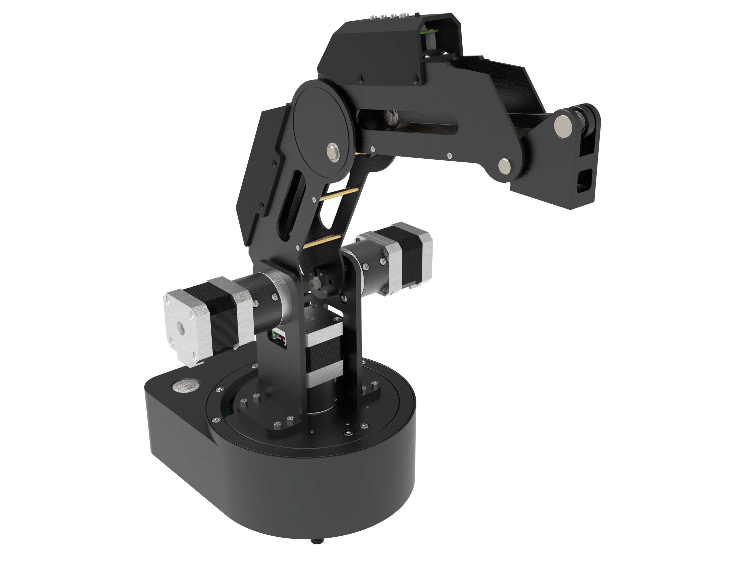
16141.003ПС

Описание продукта:
«Учебный робот SD1» это специально разработанный для сферы образования манипулятор со сменными насадками. Комплект содержит несколько видов насадок, позволяющих выполнять различные операции, такие как:
- перемещение предметов с помощью пневмоприсоски или механического захвата;
- рисование;
- лазерная гравировка;
- 3D-печать.
Назначение:
Комплект Учебного робота SD1предназначен для знакомства школьников и студентов с основами промышленной робототехники на базе манипуляторов, изучения принципов кинематики подобных роботов и их технических возможностей.
Данные о производителе:
ООО «ЦС Импэкс», Россия, 115230, г. Москва, 1-й Нагатинский проезд, дом 10, строение 1, помещение L, этаж 12
Адрес производства: Россия, 107491, г. Москва, ул. Амурская д.9/6 стр. 1-2.

ТЕХНИЧЕСКИЕ ДАННЫЕ И ХАРАКТЕРИСТИКИ
ПАРАМЕТР | ЗНАЧЕНИЕ
 | SD1-4-320 | SD1-4-340 | SD1-4-350
Относительная влажность воздуха | от 45 до 80% (без конденсации)
Установленная мощность | не более 100 Вт
Номинальное напряжение | 12 В постоянного тока
Рабочая температура | от 0 до +40°С
Класс защиты | IP20
Угол поворота вокруг вертикальной оси | 180˚
Угол поворота заднего плеча | 125°
Угол поворота переднего плеча | 140˚
Способы определения положения | Для вертикальной оси – энкодер  Для переднего и заднего плеча - гироскоп
Радиус рабочей зоны | 320 мм | 340 мм | 350 мм
Диаметр рабочей зоны | 640 мм | 680 мм | 700 мм
Габаритные размеры | 216х421х212 мм (ШхВхГ)

КОМПЛЕКТНОСТЬ
№ | НАИМЕНОВАНИЕ | КОЛ-ВО
1 | Учебный робот-манипулятор | 1
2 | Блок питания учебного робота-манипулятора 220AC/12DC | 1
3 | Кабель блока питания | 1
4 | Присоска с серводвигателем | 1
5 | Механическое захватное устройство | 1
6 | Держатель карандаша и/или фломастера | 1
7 | Насадка для лазерной гравировки в комплекте с очками | 1
8 | Устройство для 3D-печати (хотэнд) | 1
9 | Податчик филамента | 1
10 | Стекло для 3D-печати | 1
11 | Коробка с пультом управления | 1
12 | Модуль беспроводной связи Bluetooth | 1
13 | Крепление для конструктора | 1
14 | Шланг для филамента | 1
15 | Карандаш | 1
16 | Ключ торцевой шестигранный 1,5 мм | 1
17 | Ключ торцевой шестигранный 3 мм | 1
18 | Кабель USB A-B | 1

ГАРАНТИЙНЫЕ ОБЯЗАТЕЛЬСТВА
Предприятие гарантирует соответствие комплекта учебного робота SD1 паспортным характеристикам при соблюдении условий транспортировки, хранения, монтажа, наладки, эксплуатации и технического обслуживания. Гарантийный срок эксплуатации составляет 12 месяцев со дня продажи комплекта.

Доступные материалы.
Описания, руководства методические и другие необходимые для работы с изделием материалы поставляются в виде для свободного скачивания и доступны по ссылке:
https://digis.ru/support/biblio/resheniya_dlya_obrazovaniya_po/?brand=digis
